Specialundervisning i almenskolen – folkeskolelovens § 3 stk.2

Indledning
Specialundervisning og anden specialpædagogisk bistand gives typisk i specialklasser og specialskoler. Der er dog også tale om specialundervisning eller anden specialpædagogisk bistand, hvis undervisningen i den almindelige klasse kun kan gennemføres med støtte jf. folkeskolelovens § 3 stk. 2.
Dokumentet indeholder en beskrivelse af, hvordan der visiteres til denne type specialundervisning, ligesom den indeholder en skabelon til handleplan, der fremover bliver obligatorisk at anvende, når en elev visiteres til specialundervisning i almenskolen.

Visitering
Følgende proces går forud for en eventuel visitering til specialundervisning i almenskolen:
- Konsultativ drøftelse på KIM-møde.
OBS! Det forventes, at der gennemføres en række indsatser i klassen før der udarbejdes indstilling.
- Skolen laver en indstilling til PPR.
- Der udarbejdes en PPV.
- Drøftelse i det centrale visitationsudvalg med henblik på vurdering af behovet for specialundervisning og anden specialpædagogisk bistand.

Et barn kan indstilles af skoleleder til drøftelse i det centrale visitationsudvalg på baggrund af dialog med PPR. Såfremt et barn på baggrund af undervisningsmæssige behov beskrevet i pædagogisk psykologisk vurdering og vd efterfølgende visitation vurderes at være omfattet af retten til specialundervisning i almenskolen, påhviler det skolelederen at sikre en understøttende undervisningskontekst i henhold til konkrete beslutninger og anvisninger på visitationsdrøftelsen, samt på baggrund af konkret handleplan. Det er skolelederen, der disponerer over de allokerede resurser under iagttagelse af barnets behov. Indsatser kan udmøntes på klasse-, hold/gruppe-, eller individniveau i eller med tilknytning til undervisningen i almenskolen. Indsatsen vil som udgangspunkt være rettet mod de læringsfællesskaber, som eleven er del af (trin 1), og i den form der bedst imødekommer elevens behov. Skolelederen sikrer dette ved løbende at søge dialog med PPR og elevens støttebehov revurderes min. én gang årligt. Der skal afholdes løbende evalueringer i intervaller af tre til seks måneder.

Økonomi
Ressourcen til specialundervisningsindsats i almenskolen er tildelt skolerne forlods som en del af den samlede ressource til arbejdet med mangfoldige læringsmiljøer.

Rollefordeling
Når en elev er visiteret til specialundervisning i almenskolen, er skolen ansvarlig for at udfylde og følge op ved brug af den fælleskommunale handleplan for specialundervisning i almen. Handleplanen udfyldes i samarbejde med PPR. I den forbindelse aftales PPR’s rådgivende rolle i forhold til at understøtte ledelse og medarbejdere i processen.

Dataopbevaring
Handleplanen opbevares i elevmappen i Acadre samt i barnets PPR-sag.

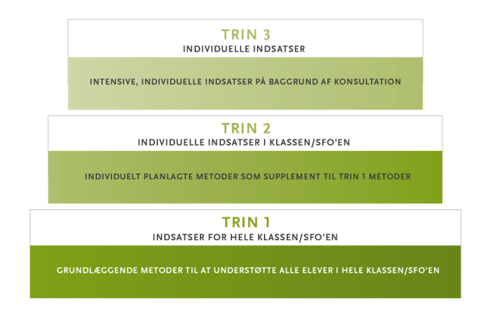
Skitsering af indsatsniveau for specialundervisning i almenskolen
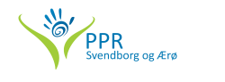

Handleplan - specialundervisning i almenskolen § 3 stk.2
Skolenavn:

Handleplanen tager udgangspunkt i SMITTE-modellen

5 Evaluering
4. Tiltag
3. Tegn
2. Mål
1. Sammenhæng

Elevens navn og cpr.nr.:
Klasse: Elevens kontaktlærer:

1. Sammenhæng
Her beskrives den kontekst, der omgiver den konkrete elev. Herunder det konkrete læringsmiljø, relationer m.v.

2. Mål
Her beskrives de mål, eller den udvikling, man ønsker at se hos den konkrete elev.

3. Tegn
Her beskrives tegn, der kan indikerer, at den konkrete elev har opnået de ønskede mål.

4. Tiltag
Her beskrives hvilke konkrete tiltag, ændringer der skal afprøves i læringsmiljøet. Altså en konkrete handleplan for de fagprofessionelle omkring barnet.

5. Evaluering
Dato for næste møde:
Aftale om, hvilke data der skal indgå i evalueringen:

